Domenica 13 maggio - Ascensione del Signore - Anno B

VANGELO (Mc 16, 15-20)
In quel tempo, Gesù apparve agli Undici e disse loro: «Andate in tutto il mondo e predicate il vangelo ad ogni creatura. Chi crederà e sarà battezzato sarà salvo, ma chi non crederà sarà condannato. E questi saranno i segni che accompagneranno quelli che credono: nel mio nome scacceranno i demòni, parleranno lingue nuove, prenderanno in mano i serpenti e, se berranno qualche veleno, non recherà loro danno, imporranno le mani ai malati e questi guariranno». Il Signore Gesù, dopo aver parlato con loro, fu assunto in cielo e sedette alla destra di Dio. Allora essi partirono e predicarono dappertutto, mentre il Signore operava insieme con loro e confermava la parola con i prodigi che l'accompagnavano.

Domenica 20 maggio - Pentecoste - Anno B
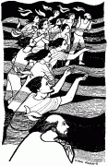
VANGELO (Gv 15, 26-27; 16, 12-15))
In quel tempo, Gesù disse ai suoi discepoli:
«Quando verrà il Paràclito, che io vi manderò dal Padre, lo Spirito della verità che procede dal Padre, egli darà testimonianza di me; e anche voi date testimonianza, perché siete con me fin dal principio. Molte cose ho ancora da dirvi, ma per il momento non siete capaci di portarne il peso. Quando verrà lui, lo Spirito della verità, vi guiderà a tutta la verità, perché non parlerà da se stesso, ma dirà tutto ciò che avrà udito e vi annuncerà le cose future. Egli mi glorificherà, perché prenderà da quel che è mio e ve lo annuncerà. Tutto quello che il Padre possiede è mio; per questo ho detto che prenderà da quel che è mio e ve lo annuncerà».

BATTESIMO COMUNITARIO: Domenica 20 Maggio, 10 Giugno e 15 Luglio. I Genitori interessati sono pregati di passare in canonica per farne la richiesta e per fissare due incontri di catechesi battesimale per i genitori e i padrini

“Gaudete et exultate”: Esortazione apostolica di papa Francesco sulla chiamata alla santità, è a disposizione in chiesa € 2,50

BUSTE PASQUALI per le Opere Parrocchiali:
A tutt’oggi, sono rientrate n° 104 BUSTE per un totale di € 2575.00
Si ringrazia le famiglie e/o le singole persone che hanno contribuito o contribuiranno in seguito con la propria generosa offerta per le attività e le strutture parrocchiali.

Parrocchia S.Tommaso di Canterbury Via Roma, 64 31047 Ponte di Piave tel. 0422 759132 pontedipiave@diocesitv.it
Don Gian Paolo Bano 3487332879 bano.gian.paolo@gmail.com
Potete trovare il foglietto parrocchiale tutte le settimane sul sito www.oratoriosantommaso.it segui il tuo oratorio anche su twitter - @OratorioPdiP e Facebook - Oratorio Ponte di Piave

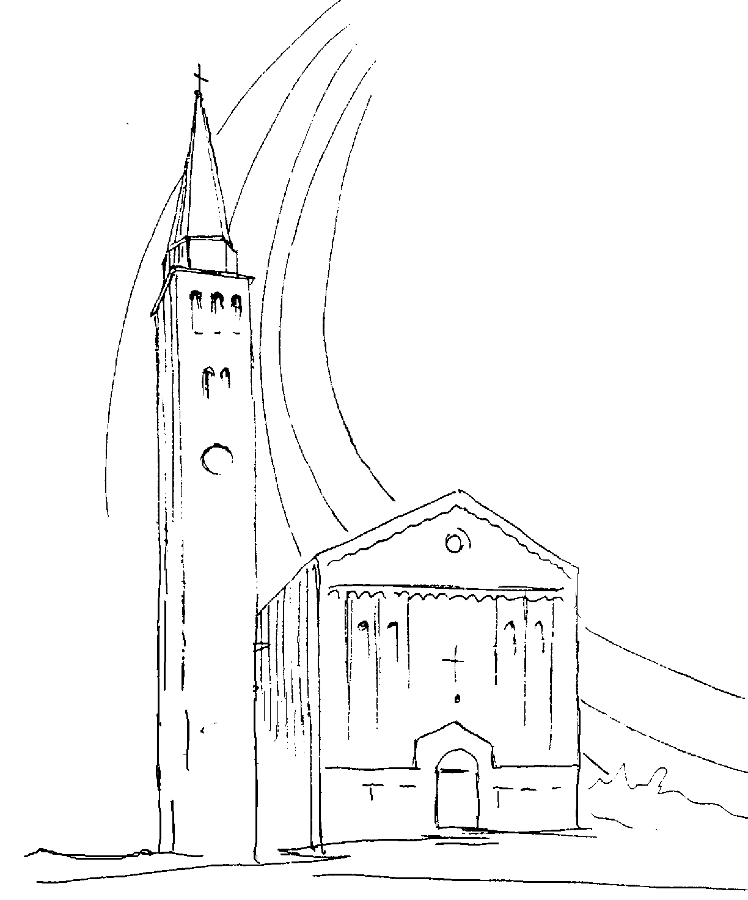

PARROCCHIA

S. TOMmASO DI CANTERBURY

PONTE di PIAVE - DIOCESI di TREVISO

Ascensione del Signore - Anno B -

Foglio di informazione 19/2018

Carissimi, buona Domenica e buona settimana.
Dopo aver letto la lettera del nostro Vescovo “Per una Chiesa in cammino”, desidero offrirvi un mio contributo di riflessione.
Questa Lettera è frutto di una straordinaria convocazione di preti e laici rappresentanti delle 270 parrocchie della nostra Diocesi attraverso un “Cammino Sinodale” di preghiera, di riflessione e di condivisione vissuto nel corso del 2017. L’intento è quello di raccogliere l’invito di papa Francesco ad essere “Chiesa in uscita” (missionaria), disponibile a una coraggiosa conversione missionaria. In questa lettera non troviamo né ricette, né soluzioni preconfezionate, ma indicazioni allo scopo di avviare dei “processi” di corresponsabilità per una chiesa di comunione in ordine alla missione in fedeltà a Gesù Cristo mettendo al primo posto le persone e la vita “dentro” la particolarità di ogni parrocchia nel suo territorio.
Ciò esige, secondo me, una riconciliazione prima di tutto tra preti e quindi, tra laici e tra preti e laici allo scopo di diventare una comunità di fratelli e sorelle, discepoli dell’unico maestro e pastore, Gesù Cristo.
In questo avvio di processi e di cammini di comunione e di missione, sono chiamati in primo luogo i Consigli Pastorali: Diocesano, della Collaborazione e Parrocchiale.
Che cos’è un Consiglio Pastorale? Il Consiglio Pastorale è prima di tutto un dono dello Spirito Santo, è uno dei suoi sette doni, quello del CONSIGLIO, del discernimento attraverso il quale la Chiesa può : dell’compiere bene la sua missione nel mondo. “Io ho scelto voi e vi ho costituiti perché andiate e portiate frutto…” (Gv 15,16).
La nostra forza sta proprio nel Signore che ci chiama e ci affida la missione di annunciare il Vangelo in “povertà” di mezzi e di strutture come Francesco d’Assisi, perchè si manifesti la potenza dello Spirito Santo. Ce lo ricorda pure e ripetutamente anche papa Francesco quando dice: “Voglio una Chiesa povera per i poveri”.
L’Assemblea Sinodale Diocesana, composta da 210 votanti ha approvato con 196 voti una scelta-chiave e cioè ”La valorizzazione dei Consigli Pastorali” suggerendo alcuni passaggi fondamentali per realizzare il loro rinnovamento:
- Passare da una funzione prevalentemente organizzativa a quella missionaria, dell’annuncio e della testimonianza del Vangelo.
- Passare da una pastorale di “conservazione” ad una pastorale “in ricerca” soprattutto di come riconoscere la centralità di Gesù Cristo nella vita degli adulti con attenzione alla vita delle persone.
Per questo, il Consiglio Pastorale e degli Affari economici, i laici impegnati a vario titolo in parrocchia sono invitati Mercoledì 30 c.m. alle 20,45 ad un’Assemblea di tutta la Collaborazione in Oratorio a Ponte. Don G.Paolo

Settimana dal 13 al 20 maggio 2018
Domenica 13  Ascensione del Signore  Anniversario  apparizioni di Fatima  III^ settimana del salterio |  | 9.00  10.30  19.00 | s. Messa; Def,ti Scapolan Severino, Morici Ferdinando e Barbara; Crovatti Rosa; Barbieri Benito e fam; Paola Artusato; Zottarel Elsa (trigesimo); Bianco Giovanni e fam.; Montagner Giovanni;  s. Messa di PRIMA COMUNIONE Def.ti Dal Ben Regina e Roman Roberto;  s. Messa con i Ragazzi del calcio e i loro genitori. Def.ti Corbanese Patrizia e Genoveffa; Vidotto Mario Rina e Giovanni.  At 1,1-11; Ef 4,1-13; Mc 16,15-20
Lunedì 14  s. Mattia, ap. |  | 20.30 | s. Messa in via Villeneuve; Def.ti Paolino De Carlo; Clara e Orfeo Davanzo e Emma e Sandro Cancellier  At 1,15-17.20-26; Gv 15,9-17
Martedì 15 |  | 20.30 | s. Messa in Via Spilimbergo e Terreni  At 20,17-27; Gv 17,1-11a
Mercoledì 16 |  | 18.00 | s. Messa in via Sottotreviso a seguire fino alle 20.00 Adorazione con Rosario ; Def.ti Lorenzon Luigi e fam. Pavan; Redigolo Cecilia e Agostino; Coniugi Giaveri e Favaro Dori  At 20,28-38; Gv 17,11b-19
Giovedì 17  Adorazione  Eucaristica |  | 8.30  18.00 | Lodi e apertura dell’adorazione eucaristica  Rosario eucaristico e, a seguire, s. Messa  Def.to Celante Vittorio  At 22,30; 23,6-11; Gv 17,20-26
Venerdì 18 |  | 20.30 | s. Messa in via Campagne,29 presso fam. LORENZO GATTI  At 25,13-21; Gv 21,15-19
Sabato 19  s. Rosario |  | 19.00 | s. Messa; Def.ti Elisa Codognotto; Brisotto Franco; Zanchetta Aldo e Lina, Fam. Buso Silvano; Masutti Santina (anniv); Vazzoler Diego e fam.; Facchin Franco e Silvano  At 28,16-20.30-31; Gv 21,20-25
Domenica 20 Pentecoste  III^ settimana del salterio del T.O. | 9.00  10.30  19.00 |  | s. Messa; Def.ti fam. Paro e Dussin; Pastres Mario e Trevisan Giuseppe; Zerbato Domenico  s. Messa con Battesimo di Gabriele di Giovanna e Riccardo Busato; Alessandro di Stella e Renato Furlani  Per tutto il popolo e Def.ti Bozzo Natalina e fam.  s. Messa con i ragazzi del calcio e loro genitori. Def.ti Favaro Adelina e Brisotto Lino; Giuseppe, Luigia e Luigia  At 2,1-11; Gal 5,16-25; Gv 15,26-27; 16,12-15
celebrazioni e intenzioni ss. Messe

IL TUO 5!! Dona il tuo 5 x 1000 dell'irpef all'Oratorio San Tommaso. Nella dichiarazione dei redditi, metti la tua firma nel settore denominato "Sostegno del volontariato, delle organizzazioni non lucrative di utilità sociale, delle associazioni di promozione sociale, delle associazioni e fondazioni" e indica, nello spazio sotto la firma, il codice fiscale del Tuo Oratorio 94123030267. Ci aiuterai a sostenere le iniziative del nostro Oratorio. Grazie!!!

Avvisi Parrocchiali

Assemblea dei Consigli della Collaborazione: Martedì 30 Maggio alle 20,45 a Ponte di Piave. Vi parteciperà, pure, il Vicario del Vescovo per la Pastorale Diocesana Mons. Salviato Don Mario. Riunione aperta a tutti.

Processione mariana sull’Argine del Piave: Giovedì 31 c.m. ore 20,30

Assemblea Diocesana di conclusione dell’Anno Pastorale: Venerdì 8 Giugno p.v. alle ore 20,30 nel Tempio di S. Nicolò a Treviso ci riuniremo attorno al nostro Vescovo, sacerdoti e laici delle 270 parrocchie per ringraziare il Signore e riconoscere quanto abbia agito tra noi lo Spirito Santo nel Cammino Sinodale durante quest’anno.

BENEDIZIONE PASQUALE DELLE CASE E DELLE FAMIGLIE dei Ragazzi/e di 3^ media recentemente cresimati. Orario: di pomeriggio fino alle 20,00.
E’ necessario accordarsi telefonicamente, con le Catechiste, Sonia o direttamente con Don Gian Paolo. Grazie!

Ss. Messe ai capitelli ore 20.30 nel Maggio del Rosario
Lunedì 14 | s. Messa al capitello in Via Villeneuve
Martedì 15 | s. Messa in Via Spilimbergo e di Via Terreni
Mercoledì 16 | ore 18.00 s. Messa alla chiesetta in Sottotreviso
Venerdì 18 | s. Messa in Via Campagne, 29 da Lorenzo Gatti
Martedì 22 | s. Messa in casa Terzariol Daniele in Via Argine
Mercoledì 23 | s. Messa al capitello Avis/Aido in Via Ronche
Giovedì 24 | s. Messa al capitello Maria Ausiliatrice in Vigonovo
Venerdì 25 | s. Messa al capitello dell’Assunta in Via Calderba
Giovedì 31  nella festa della VISITAZIONE B.V. | P Processione mariana “aux flambeaux”  sull’Argine del Piave in Via ARGINE  con la partecipazione di tutti i gruppi parrocchiali

CHIESA CATTOLICA – C.E.I. Conferenza Episcopale Italiana
Firma anche tu, alla denuncia dei redditi, l’8Xmille alla Chiesa cattolica. Grazie alla tua partecipazione la Chiesa potrà intervenire su tre grandi linee di azione:
- Progetti di culto e pastorale con la formazione dei giovani, i fondi per nuovi spazi parrocchiali e il restauro dei beni culturali per ytramandare un patrimonio unico di arte e fede
- Il sostegno dei nostri sacerdoti con cui supporta circa 35 mila preti diocesani, compresi circa 500 missionari impegnati nei Paesi in via di sviluppo
- Gli interventi caritativi sia in Italia, con gli poliambulatori diocesani, le mense e le fondazioni antiusura, che nel Terzo mondo, dove l’8Xmille sostiene scuole e ospedali

